TTX-WMS后置打印操作手册

- 后置打印程序配置，下载打印服务包，并进行解压：看FTP链接

- 解压后，启用打印服务：runhttps.bat
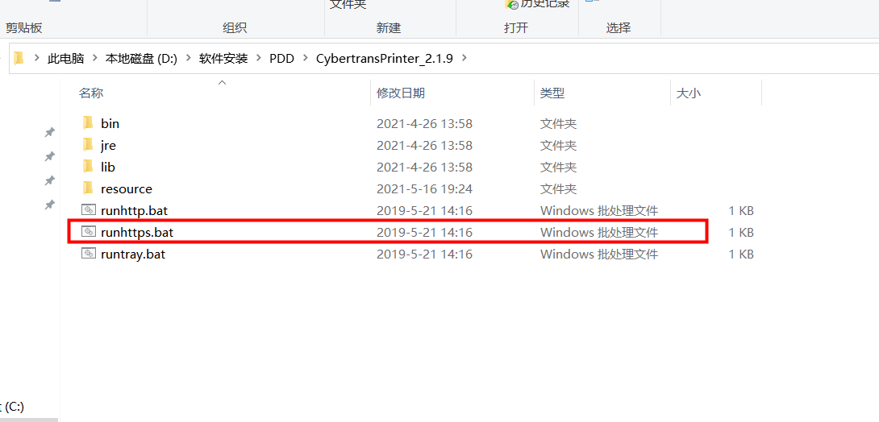

- 更新打印服务报表：
  - 右键点击电脑桌面启动的打印服务，选择ope report sync tool
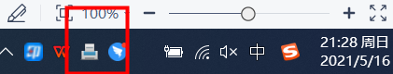
  - 更新报表：点击更新报表，点击确定
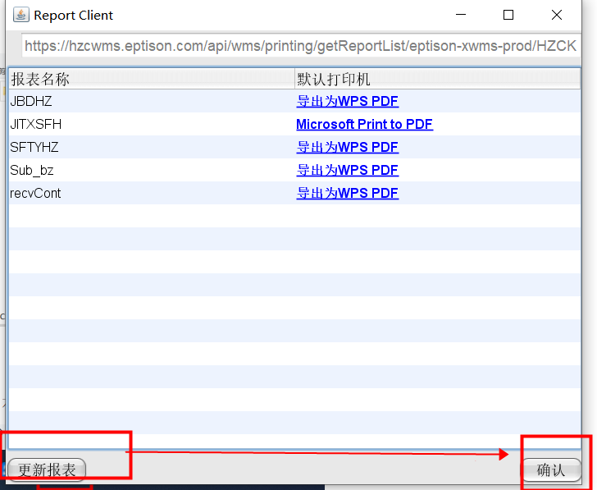
- 运营打印服务地址，确认安装是否有效
  - 运行网址https://localhost:30005/env并且点开高级和继续前往localhost（不安全）（该操作只需要在第一次使用时打开，后续不需要操作）。
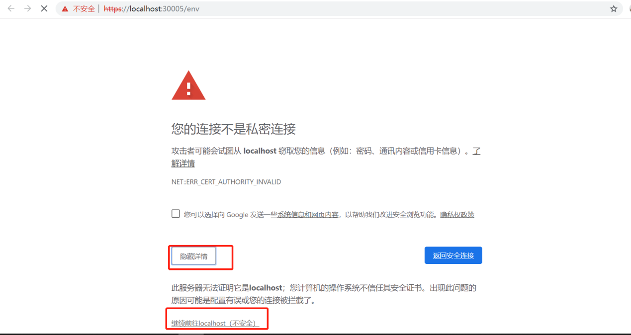
  - 提示UP，表示运行成功，打印服务可用

